Web前端基础测试题

一、选择题（40题×1.5分每题），以下选择题为不定项选择，错选，少选，多选均不得分。

- 在HTML中，哪项可以在网页上通过链接直接打开客户端的发送邮件工具发送电子邮件( )。
- ＜href="telnet:zhangming@gxa.com"＞发送反馈信息＜/A＞
- ＜href="mail:zhangming@gxa.com"＞发送反馈信息＜/A＞
- ＜href="ftp:zhangming@gxa.com"＞发送反馈信息＜/A＞
- ＜href="mailto:zhangming@gxa.com"＞发送反馈信息＜/A＞

- 下面语句中那些可以创建一个数组( )。
- var array=new Array();
- var array={‘a’, ’b’, 1 };
- var array=[‘1’, ’a’, 4 ];
- var array=(‘1’, 2, 3 );
- var array=Array( 5 );

- 阅读以下代码段
function justTest(num）{
if(num>3){
return num+1;
}
}
var result=justTest(2);
result的值是( )。
- 3
- 程序出错
- NaN
- Undefined
- Null

- 下列关于HTML中的CSS样式表的说法正确的是( )
- CSS样式表的基本选择器有：标记选择器、Id选择器和类选择器及后代选择器
- CSS样式表仅具有继承性
- 对于定义样式div .p{color:red;}意思是div下面的应用了类p的标签的字体颜色为红色
- ID选择器在CSS样式表具有最高优先级

- 分析下面的XHTML代码片段，则选项中的说法错误的是( )
＜head＞
＜style type="text/css"＞
.red{color:red;font-family:"宋体";font-size:15px;} P{color:blue;font-family:"隶书";font-size:20px;}
＜/style＞
＜/head＞
＜body＞
＜P class="red"＞你好＜/P＞
＜H1 class="red"＞欢迎＜/H1＞
＜/body＞
- " red"为类选择器
- " P"为标记选择器
- “ 你好”和”欢迎”都应用了类样式"red"
- “你好”的文本颜色为蓝色

- 以下是应用CSS3.0新增选择器的是( )
- p~ul
- p:after
- p:only-child
- p+p

- 以下代码，定义一个动画规则，正确的是( )
- @keyframes myfirst{
from {background: red;}
to {background: yellow;}
}
- @-moz-keyframes myfirst {
0%{background: red;}
100%{background: yellow;}
}
- -webkit-@keyframes myfirst {
from {background: red;}
to {background: yellow;}
}
- @-o-keyframes myfirst {
to{background: red;}
from {background: yellow;}
}

- 能在所有主流浏览器中正确实现向宽度、高度和转换添加过渡效果的代码，最佳书写顺序是( )
- div{
transition: width 2s, height 2s, transform 2s;
-moz-transition: width 2s, height 2s, -moz-transform 2s;
-webkit-transition: width 2s, height 2s, -webkit-transform 2s;
-o-transition: width 2s, height 2s,-o-transform 2s;
}
- div{
-moz-transition: width 2s, height 2s, -moz-transform 2s;
-webkit-transition: width 2s, height 2s, -webkit-transform 2s;
-o-transition: width 2s, height 2s,-o-transform 2s;
transition: width 2s, height 2s, transform 2s;
}
- div{
-webkit-transition: width 2s, height 2s, -webkit-transform 2s;
transition: width 2s, height 2s, transform 2s;
-moz-transition: width 2s, height 2s, -moz-transform 2s;
-o-transition: width 2s, height 2s,-o-transform 2s;
}
- div{
-moz-transition: width 2s, height 2s, -moz-transform 2s;
-webkit-transition: width 2s, height 2s, -webkit-transform 2s;
transition: width 2s, height 2s, transform 2s;
-o-transition: width 2s, height 2s,-o-transform 2s;
}

- 请选择结果为假的表达式：( )
- null instanceof Object
- null === undefined
- null == undefined
- NaN == NaN

- 以下哪些是javascript的全局函数：( )
- escape //可以对字符串进行编码
- parseFloat //
- eval //计算某个字符串，并且执行其中的js代码
- setTimeout
- alert

- 以下不是基本数据类型的是( )
- Number
- Int
- String
- Boolean

- 以下代码，能返回整数的是( )
- var iNum1 = parseInt("12345red");
- var iNum1 = parseInt("0xA"); //十六进制
- var iNum1 = parseInt("56.9");
- var iNum1 = parseInt("red");

- 以下代码，结果为true的是( )
- var b1 = Boolean("");
- var b1 = Boolean("hello");
- var b1 = Boolean(50);
- var b1 = Boolean(null);
- var b1 = Boolean(0);

- 考察以下程序片段:
var str = '12px';
var s = str.indexOf('2');
alert(s);
以下选项正确的是？ ( )
- 输出 1
- 输出 2
- 输出 p
- 输出 12

- < body onLoad="f1()" onError="f2()' >
< input onFocus="g1()" onBlur()="g2()" >
< /body >
下列方法一定会被调用的是：( )
- f1()
- f2()
- g1()
- g2()

- 文本节点的nodeName是( )
- 文本本身
- #text
- #document
- 与标签名相同

- 以下说法错误的是( )
- 元素节点的 nodeValue 是 undefined 或 null
- 文本节点的 nodeValue 是文本本身
- 属性节点的 nodeValue 是属性值
- 文档节点的nodeValue是document

- 以下代码能正确设置#div2背景为蓝色的是( )
- document.getElementById("div2").style.bgColor="blue";
- document.getElementById("div2").style.backgroundcolor="blue";
- document.getElementById("div2").style.background-color="blue";
- document.getElementById("div2").style.backgroundColor="blue";

- 从下能获得表单对象的代码，错误的是( )
<body>
<form name="fm1" id="fm1">
name:<input type="text" name="name" id="name1" />
<input type="submit" id="s1"/>
</form>
</body>
- var form = document.getElementById('fm1');
- var formArray = document.forms[1];
- var form = document.forms['fm1'];
- var form = document.fm1;
- 以下哪个代码不能正确获得<INPUT TYPE=”TEXT” VALUE=”TEST” ID=”uname” />( )
- var value_1 = obj.value;
- var value_1 = obj.getAttribute("value")
- var value_1 = obj.attributes("value").value;//（）[ ]
- Var value_1 = obj.setAttribute(“value”,”test”)
- 以下函数的作用是( )
function getNode(n)
{
y=n.nextSibling;
while (y.nodeType!=1)//不是元素节点
{
y=y.nextSibling;
}
return y;
}
- 获取下一个节点
- 查找并返回下一个文本节点
- 查找并返回下一个兄弟节点
- 查找并返回一个元素节点

- 在JavaScript中，下列哪段代码能够在1秒之后执行表达式expression？ ( )
- window.setTimeout(1000，expression)；
- window.setTimeout(expression，1)；
- window.setTimeout(1，expression)；
- window.setTimeout(expression，1000)；
- 在JavaScript中，如果不指明对象直接调用某个方法，则该方法默认属于哪个对象：( )
- document
- window
- form
- location
- 预测以下代码片段运行结果:( )
var reg = /^\w+,Java\w*$/ ;//0-9a-zA-Z出现任意多个，Java\w出现0-N个
var str = “Hello,JavaScript!”;
var b = str.match(reg);//值去匹配规则，如果匹配返回测试的字符串，否则返回null
console.log(b);
- 输出Hello,JavaScript!
- 输出Java
- 输出 null
- 输出false

- 将下面这个节点里面的文本改为“simple”的语句是( )
var node=document.getElementById(“sample”);
.........
<span id="sample">This is a sample</span>

- node.value=”simple”;
- node.nodeValue=”simple”;
- node.firstChild.nodeValue=”simple”;
- node. appendChild(document.createTextNode("simple");
- 有以下代码段：
var temp=null;
alert(typeof temp);
以上程序的弹出的结果是( )
- Null
- Object
- Undefined
- String

- JS中得到元素的第一个儿子节点是调用元素对象的( )
- next()
- childNodes[1]
- firstChild()
- nth-child(1)

28题和29题基于下面这段程序：
<body>
<form name="form1" onsubmit="return foo();">
<input type="radio" name="radioGroup"/>
<input type="radio" name="radioGroup"/>
<input type="radio" name="radioGroup"/>
<input type="radio" name="radioGroup"/>
<input type="radio" name="radioGroup"/>
<input type="radio" name="radioGroup"/>
<input type="submit"/>
</form>
<script>
function foo() {
// 在此处添加代码
var rg = document. 28题 ("radioGroup");
for( var i = 0; i < rg.length; i++ )
{
if( 29题 )
{
alert("你选择了第" + (i+1) + "个单选框");
}
}
return false;
}
</script>
</body>

- 选择( )
- getElementById
- getElementsByName
- getElementsByTagName
- getElementsByClassName

- 选择( )
- rg[i].selected
- rg[i].select
- rg[i].checked
- rg[i].check
- 以下代码段，空白处应填写的代码( )
<script>
function test()
{
if( )
{
alert("不能超过50个字符！");
document.a.b.focus();
return false;
}
}
</script>
<form name=”a” onsubmit="return test()">
<textarea name="b" cols="40" wrap="VIRTUAL" rows="6"></textarea>
<input type="submit" name="Submit" value="check">
</form>

- document.a.b.value.length( )>50
- document.a.b.length>50
- document.a.b.value.length>50
- document.getElementById(‘b’).value.length>50

31题和32题基于以下代码：
以下这段代码用来实现让页面上所有的超链接当鼠标移上去时，下划线消失的操作
<style type=”text/css”>
.mouseon{
text-decoration:none;
}
<style>
<script>
window.onload=function(){
var allLinks=document.getElementsByTagName(“a”);
for(var i=0;i<allLinks.length;i++){
allLinks[i].onmouseover=function(){
this. 31题 = 32题 ;
};
};
</script>
- 选择( )
- Class
- class
- Classname
- className
- 选择( )
- Mouseon
- “.mouseon”
- .mouseon
- “mouseon”

33、34题基于以下代码
以下这段代码实现是通过点击按钮的方式使方块每次向右移动5个像素。
<head>
<title></title>
<style type="text/css">
#block{
position: absolute;
width: 20px;
height: 20px;
background: Red;
top: 100px;
left: 0px
}
</style>
<script type="text/javascript">
var blockX=0;
function moveBlock(){
var blockDiv=document.getElementById(’block’);
33题
34题 =blockX+"px";
}
</script>
</head>
<body>
<div id="block"></div>
<input type="button" value="移动" onclick=" moveBlock();" />
</body>
- 选择( )
- blockX+=5;
- blockDiv+=5;
- blockDiv=0;
- blockX=0;
- 选择( )
- blockDiv.rules.left
- blockDiv.style.rules.left
- blockDiv.style.left
- blockDiv.styles.left

- CSS 选择器的优先级从高到低是( )
- 内联>内嵌>外部样式
- !important>Id>class>伪类> element >*
- !important>Id> element >class>伪类>*
- !important>Id>class>element>伪类>*

- 关于浮动塌陷，下列说法正确的是( )
- 浮动塌陷与浏览器有关，在firefox浏览器中不支持浮动塌陷
- 使用after伪选择器解决浮动塌陷的办法只适合于IE浏览器
- 浮动塌陷产生的原因是由于在一个父盒子中所有的子盒子都设为浮动后父盒子的高度塌陷为零
- 浮动塌陷是IE浏览器设计的BUG，其它浏览器不存在这种问题

- 阅读下面的JavaScript代码：
< HTML >
< BODY >
< SCRIPT >
function f(y) {
var x=y*y;
return x;
}
for(x=0;x< 5;x++) {
y=f(x);
document.writeln(y);
}
< /SCRIPT >
< /BODY >
< /HTML >
输出结果是( )
- 0 1 2 3 4
- 0 1 4 9 16
- 0 1 4 9 16 25
- 以上答案都不对

- 考察以下程序片段:
var n = new Number(3456);
alert(n.toFixed(2));//保留2位小数点
以下选项正确的是：( )
- 输出 34
- 输出 56
- 输出 3456.00
- 输出 345600

- 预测以下代码片段的输出结果:( )
function add(i) { var k = i+10; alert(k); } ;
function add(i) { var k = i+20; alert(k); } ;
add(10);
- 40
- 20
- 30
- 程序出错

- 考察以下程序片段:
var str = “32px”;
var str1 = str.slice(-2);//从倒数第二个开始，到字符串结束
alert(str);
alert(str1);
以下选项正确的是( )
- 依次输出"px" "px"
- 依次输出"32" "32"
- 依次输出"32px" "px"
- 依次输出"32px" "32px"

二、问答题(5小题×8分每题)：
1、 有代码<body><div onclick="fun1();"></div></body>，请根据事件的冒泡机制与捕获机制，依次写出对应机制事件的传播顺序。
冒泡：div body html document widow
捕获：window document html body div
2、 使用重构的方式制作出一个如下图的水平、垂直都居中短边为50px，长边为150px的红色十字架。要求分别使用：1.使用2个div完成2.使用3个div完成3.使用5个div完成
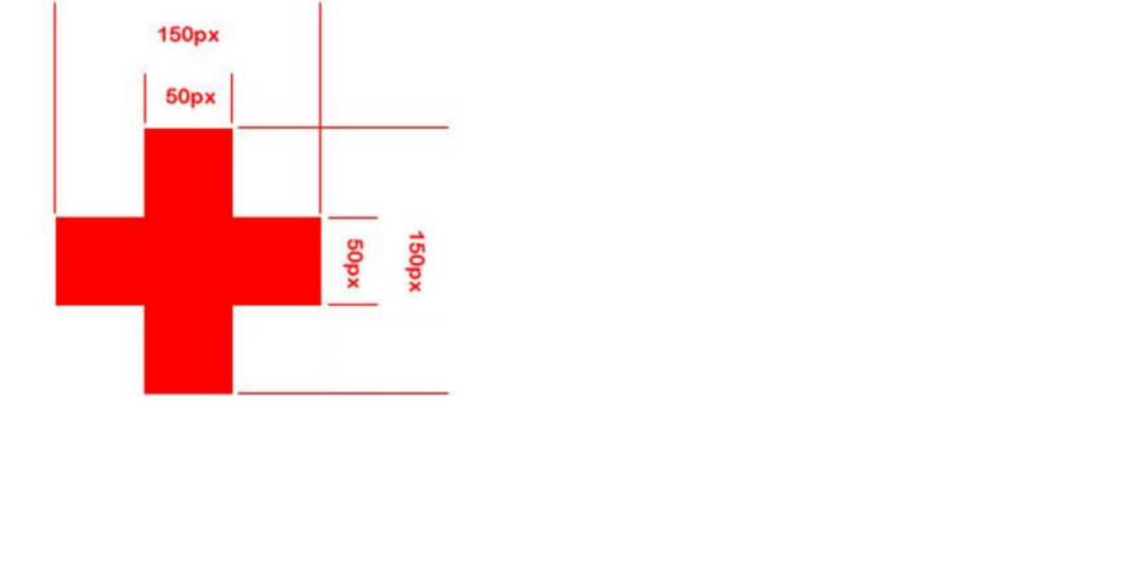
- 超链接访问过后hover样式就不出现的问题 ，如何解决，请举例说明。
LVHA
a:link{} a:visited{} a:hover{} a:active{}
- 阅读以下代码，回答问题：
<!DOCTYPE HTML PUBLIC "-//W3C//DTD HTML 4.01 Transitional//EN"
"http://www.w3.org/TR/html4/loose.dtd">
<html>
<head>
<meta http-equiv="Content-Type" content="text/html" charset="utf-8"/>
<meta name="viewport" coontent="width=device-width,initial-scale=1">
<title>面试题</title>
<style>
body{
background: pink;
}
.part1{
background: blue;
}
.part2{
margin-left: 5%;
background: #CCC;
}
.part2 p{padding:50px;}
.part3 {
margin-left: 5%;
background: yellow;
}
</style>
</head>
<body>
<div class="mainbody" style="background: green;">
<div class="top" style="width:100%;height:100px">top</div>
<div class="content">
<div style="width:30%;float:left;" class="part1">part1</div>
<div style="width:30%;float:left;" class="part2"><p>part2</p></div>
<div style="width:30%;float:left;" class="part3">part3</div>
</div>
<div style="width:100%;height:200px;background: #FFF;">part4</div>
</div>
<div style="width:200px;height:300px;background:#F00;">footer</div>
</body>
</html>
要求：
- 画出网页的线框图，并标明颜色；
- 找出页面存在的问题；
- 给出你以为合理的建议；

- 使用JS编写一个方法 让数组中的元素每次刷新随机排列(不得使用sort方法；需注明步骤思路)
例如：初始数组：a,b,c,d 每次刷新页面都会显示不同：b,c,d,a….a,d,c,b…等等

（以下空白为问答题答题区，后面还有一空白页。）

请将答案写在下面（答题区）

